RDEČI KRIŽ SLOVENIJE  OBMOČNO ZDRUŽENJE GROSUPLJE  Taborska cesta 6, 1290 Grosuplje  Tel. 01 781 16 30, fax 01 781 16 31, GSM 051 380 351  e-pošta: grosuplje.ozrk@ozrks.si  spletna stran: www.grosuplje.ozrk.si | 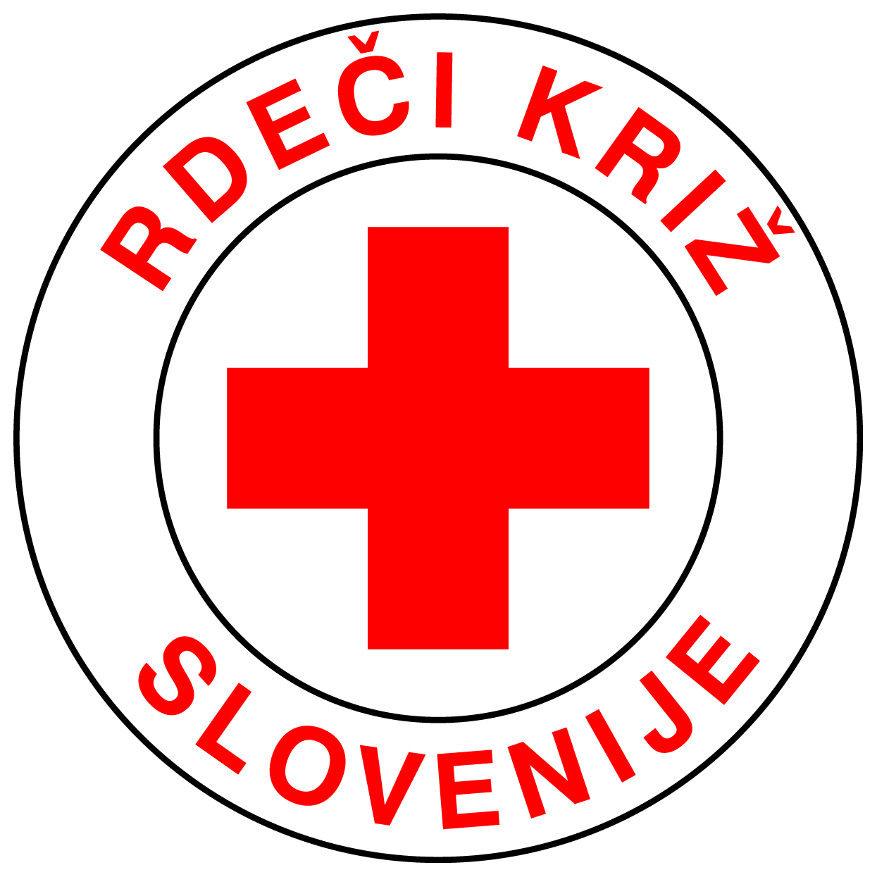

ZDRAVSTVENO LETOVANJE, KOLONIJA IN SAMOPLAČNIŠKO LETOVANJE OTROK IN ŠOLARJEV NA DEBELEM RTIČU od 24. 7. do 1. 8. 2021

- Zdravstveno letovanje:
Rdeči križ Slovenije - Območno združenje Grosuplje organizira zdravstveno letovanje otrok in šolarjev od 5. do 15. leta starosti v Mladinskem zdravilišču in letovišču Debeli Rtič. Za zdravstveno letovanje morajo starši izpolniti celotno prijavnico, z otrokovim izbranim zdravnikom pa se dogovorijo glede pregleda in potrdila. To starši uredijo sami in čim prej dostavijo izpolnjeno prijavnico in potrdilo zdravnika v našo pisarno. Prispevek staršev za zdravstveno letovanje za 8 dni je 46,00 €.
Zdravstveno letovanje sofinancirajo Zavod za zdravstveno zavarovanje Slovenije, Občine Dobrepolje, Grosuplje in Ivančna Gorica ter starši. ZZZS določa, da se Zdravstvenega letovanja lahko udeležijo le tisti otroci in šolarji, ki imajo v medicinski dokumentaciji zapise o večkratni hospitalizaciji ali so bili pogosteje bolni (dva in več zapisov v medicinski dokumentaciji v času od preteklega razpisa – od 8.2.2020 do 29.1.2021). Z otrokovim izbranim zdravnikom se morajo starši dogovoriti glede zdravstvenega pregleda in izdaje potrdila o upravičenosti zdravstvenega letovanja. Obrazce bodo imeli pediatri našega območja v ambulantah, lahko pa jih tudi natisnete z naše spletne strani.

2. Kolonija je namenjena zdravim otrokom s slabšim socialnim statusom. Izpolnjeni prijavnici priložite kopijo odločbe CSD za otroški dodatek in opišite socialno materialni položaj družine. Prispevek za 8-dnevno kolonijo znaša 66,00 € za 1. do 3. dohodkovni razred, 100,00 € za 4. do 6. dohodkovni razred in 172,00 € za 7. do 8. dohodkovni razred. Na voljo je samo 22 mest. Prednost bodo imeli otroci iz družin z nižjimi dohodki.

3. Otroka lahko prijavite tudi na samoplačniško letovanje. Cena za 8 dni je 367,00 €.

Prijavnice za letovanje dobite na naši spletni strani: http://www.grosuplje.ozrk.si, v šolskih svetovalnih službah, otroških ambulantah v Grosupljem, Ivančni Gorici in na sedežu RKS – OZ Grosuplje, lahko pa vam jo tudi pošljemo po elektronski pošti. V celoti čitljivo izpolnjene in podpisane prijavnice s potrebnimi prilogami oddajte ali pošljite na RKS - OZ Grosuplje čim prej. Prijave zbiramo do zapolnitve mest.

Cena letovanja vključuje stroške polnega penziona (pet obrokov dnevno), prevoza, programa, zdravstvene oskrbe, pedagoško - vzgojnega vodenja in kolektivnega zavarovanja. Če zaradi slabih socialnih razmer določenega prispevka staršev ne zmorete plačati v celoti, vseeno izpolnite prijavnico, ki ji dodajte prošnjo za znižano plačilo, kjer kratko obrazložite razloge, zakaj je ta znesek za vas previsok in kopijo odločbe CSD. Na osnovi vašega zaprosila s prilogami oziroma priporočila Centra za socialno delo ali svetovalne službe v otrokovi osnovni šoli pa bomo ta znesek s pomočjo donatorjev znižali.

Otroci, ki jim bo odobreno zdravstveno letovanje ali kolonija, bodo dobili na dom obvestila in položnice, prispevek staršev pa bo potrebno poravnati takoj.

Za dodatne informacije smo vam na voljo na tel. 01/7811-630 ali 051/380-351 ali na e-naslovu: grosuplje.ozrk@ozrks.si.

Izvedba programov bo skladna z navodili NIJZ, ki bodo javno objavljena na spletni strani.

Sekretarka RKS – OZ Grosuplje Predsednik RKS – OZ Grosuplje
Anica Smrekar Matjaž Marinček

